ФГБОУ ВО «БГПУ» им. М. Акмуллы

Центр развития одаренности школьников

**ЗАДАНИЯ**

**по МАТЕМАТИКЕ**

**для учащихся 6 класса**

**Задача № 1.**

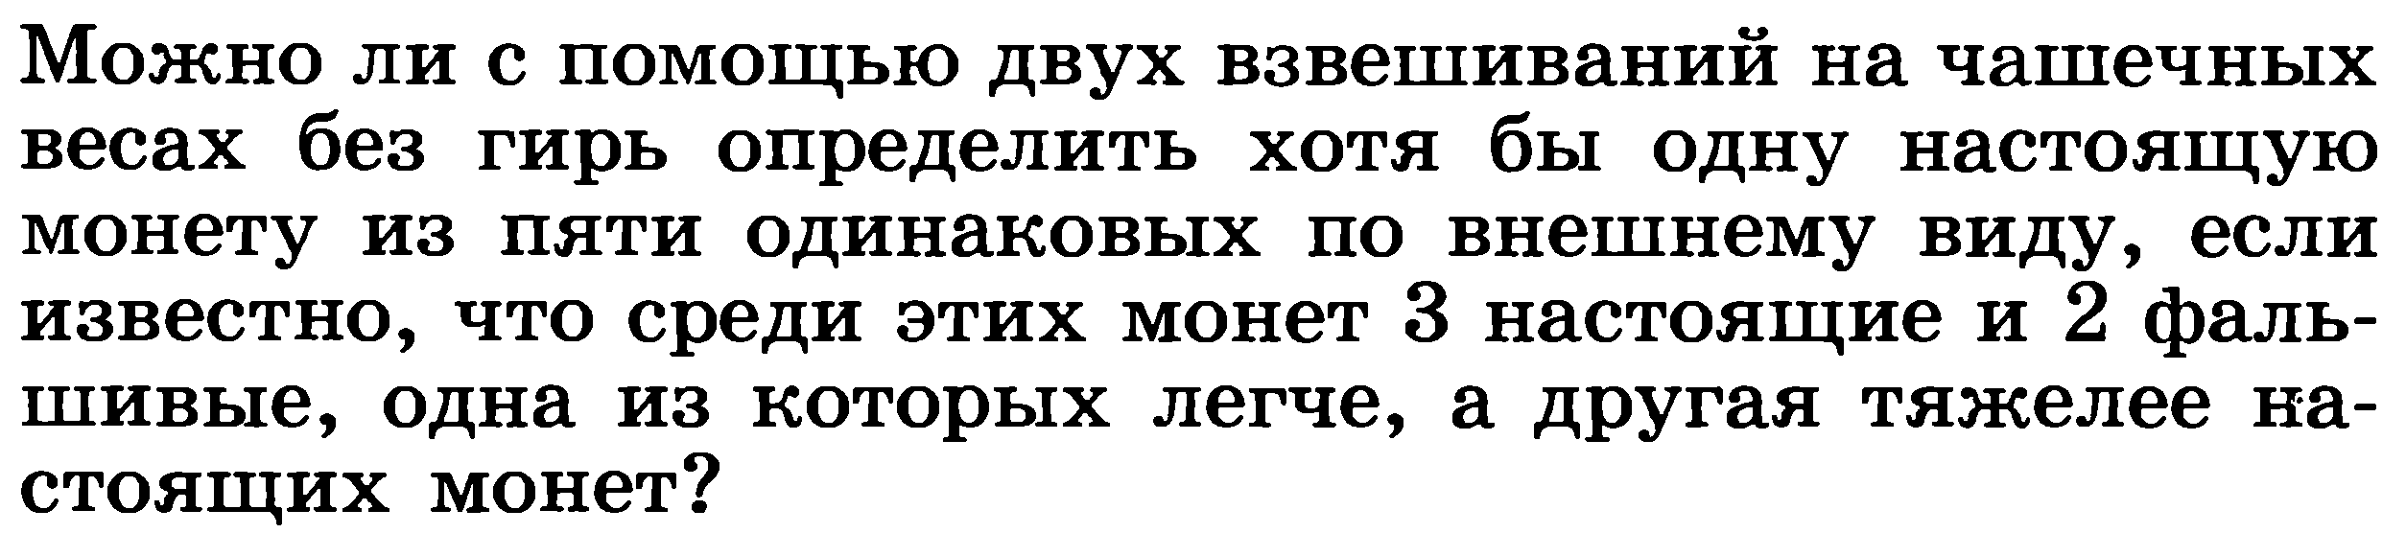

***Решение:*** Я считаю, что можно найти одну фальшивую монету, даже две. На чашечные весы кладём две монеты, потом ещё две монеты, при их равенстве получается, что фальшивая монета та, которую мы не взвешивали.

В другом случае: кладём две монеты, одна из них оказывается легче, так как одна чаша весов с фальшивой монетой выше, чем с настоящей. Взвешиваем ещё две монеты, если одна оказалась выше, значит она фальшивая, а та которая ниже она настоящая. Последняя монета оказывается настоящей. Получается у нас оказалось 2 фальшивые и 3 настоящие монеты.

**Задача № 2.**



Решение: Я считаю, если число должно делиться на 20, тогда последняя цифра должна быть 0, а предпоследняя цифра должна быть чётной, так как чётная цифра и 0 будут делиться на 20. Наибольшая чётная цифра в сочетании с 0 – это 8. После того, как мы подобрали две последние цифры, осталось подобрать восемнадцать цифр. Нужно, чтобы в разряде 20-значного числа была цифра 1, тогда остальные цифры в порядке убывания, сделаем нулями. Чтобы подсчитать количество нолей, нужно, чтобы 17 и 18 число в сумме давали 11.Этими числами могут быть: 9+2, 8+3, 7+4, 6+5. Так как для того, чтобы найти наименьшее 20-значное число, мы возьмём сумму 2+9, так как 2 – наименьшее число среди всех пар, то есть 17-ая цифра -2, 18-ая цифра - 9. Получается, что 20-ая цифра-0, 19-ая -8, 18-ая -9, 17-ая – 2, от 16 до 1 -0, а 1-ая 1. У нас получилось число 10000000000000002980.

Выполнила

Фамилия Дергунова

Имя Марина

Отчество Николаевна

Класс 6А

Школа №8

Город (село) Мелеуз

Район Мелеузовский

Ф.И.О. учителя Варфоломеева Ольга Ивановна